Оценка избирательности цитотоксичности эволюционно новых по дескриптору MCE-18 соединений против клеток опухолей легкого и молочной железы
Дагаев Н.Д.,¹ Колчанова А.Ю.²
Студент, 4 курс специалитета
¹Московский государственный университет имени М.В. Ломоносова,
химический факультет, Москва, Россия
² Московский государственный университет имени М.В. Ломоносова, факультет биоинженерии и биоинформатики, Москва, Россия
E-mail: nikolas.dagaev@yandex.ru
Поиск селективных низкомолекулярных веществ с противоопухолевой активностью в настоящее время является приоритетным направлением поиска препаратов с противоопухолевым потенциалом [1].
В данной работе для сравнения токсичности веществ к раковым и здоровым клеткам были использованы сокультуры клеток опухолевой и неопухолевой этиологии, меченных экспрессией флуоресцентных белков. Были использованы опухолевые клетки (A549 и MCF7), модифицированные добавлением гена белка eGFP, клетки неопухолевого происхождения (VA13, MCF10A) были модифицированы Katushka2S [2]. К клеткам добавлялись соединения с возможной противоопухолевой активностью. После 72-часовой инкубации планшеты анализировались на сканере высокого разрешения. По соотношению сигналов eGFP к Katushka определялась токсичность и селективность соединений.
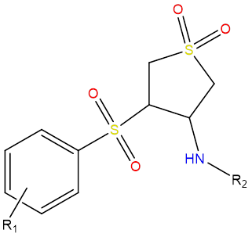
Была исследована цитотоксичность свыше трех тысяч эволюционно новых по дескриптору MCE-18 соединений. Среди ряда обнаруженных избирательно цитотоксичных веществ как наиболее перспективные по селективности можно выделить группу производных 1,1-диоксотиолана (см. Рис. 1).
Рис. 1. Структурное ядро наиболее перспективных производных с точки зрения цитотоксичности и селективности

Работа выполнена при поддержке гранта РНФ 22-14-00099

Литература
1. Jaffee, E. M., Dang, C. V., Agus, D. B., Alexander, B. M., Anderson, K. C., Ashworth, A. et al. Future Cancer Research Priorities in the USA: a Lancet Oncology Commission // Lancet Oncology. 2017. Vol.11. P. 653-706. DOI: 10.1016/S1470-2045(17)30698-8
2. Skvortsov D.A., Kalinina M.A., Zhirkina I.V., Vasilyeva L.A., Ivanenkov Y.A., Sergiev P.V., Dontsova O.A. From Toxicity to Selectivity: Coculture of the Fluorescent Tumor and Non-Tumor Lung Cells and High-Throughput Screening of Anticancer Compounds // Frontiers in Pharmacology. 2021. Vol. 12. 12:713103 P. 1-11. DOI: 10.3389/fphar.2021.713103.

